Eigenschappen | Aluminium | Gespoten Karton | Gespoten Hout | Gespoten Geschuimd PVC
Uiterlijk Zwart | - | +/- | ++ | +
Stevigheid | ++ | +/- | + | +
Prijs | -- | ++ | - | +
Uit één plaat te halen | + | ++ | -- | +/-
Bedruk baar | + | ++ | +/- | +
Totaal | 3de | 1ste | 4de | 2de
Materiaalkeuze Verpakking ‘’skelet’’

Voor het skelet van de verpakking komt karton het beste uit de test. Dit is natuurlijk heel erg goedkoop, goed uit een plaat te halen en goed bedruk baar. Wanneer we de stevigheid vergelijken met de andere materialen is het wel minder stevig maat voor het skelet wel zeker voldoende.

Materiaalkeuze Voorkant (gril)
Eigenschappen | Aluminium | Gespoten Karton | Gespoten Hout | Geschuimd PVC
Uiterlijk Metaalachtig | ++ | - | - | ++
Stevigheid | ++ | - | + | +
Uit één plaat te stansen | + | + | + | +
Prijs | -- | ++ | - | +
Graferen | + | - | + | +
Totaal | 1ste | 3de | 3de | 1ste

Ik heb gekozen voor geschuimd PVC als materiaal voor mijn voorkant van de verpakking. Aangezien dit materiaal over alle eigenschappen voldoende scoort. Wanneer ik dit met een goede metaallak overspuit zal het er bijna precies hetzelfde uitzien als aluminium.
Fabricage technieken uitsnijden >10.000 stuks
Techniek eigenschappen | Stansen | Knippen | Uitsnijden
Snelheid | ++ | -- | --
Machinewerk | + | - | -
Prijs | - | + | +
Prijs/uur | ++ | -- | -
Handigheid | ++ | -- | -
Totaal | 1ste | 3de | 2de

Stansen is veruit de beste manier om de verpakkingen uit een plaat te snijden. Het is eenmalig duur om de mal te maken voor de stansmachine maar je bespaart zeer veel tijd hierdoor. Uitsnijden is net iets gemakkelijker uit te snijden doordat het in makkelijker is om hoeken uit te snijden.
Fabricage technieken uitsnijden 10 stuks

Technische eigenschappen | Stansen | Knippen | Uitsnijden
Snelheid | ++ | + | +
Prijs | -- | + | +
Prijs/uur | - | + | +
Handigheid | + | + | ++
Totaal | 3de | 2de | 1ste
Zoals je ziet is het bij een kleinere productiegrote een heel andere uitkomst. Wel blijft het uitsnijden gemakkelijker dan het uit knippen, maar het stansen is voor zo een kleine grote productiegrote natuurlijk erg duur.
Constructie keuze
De constructie komt tot stand door verschillende verbindingen. Hieronder is een plaatje te zien van het SolidWorks model. Hierbij is het blauw gemarkeerde gedeelte een vaste verbinding. Dit kan niet uit elkaar gehaald worden.
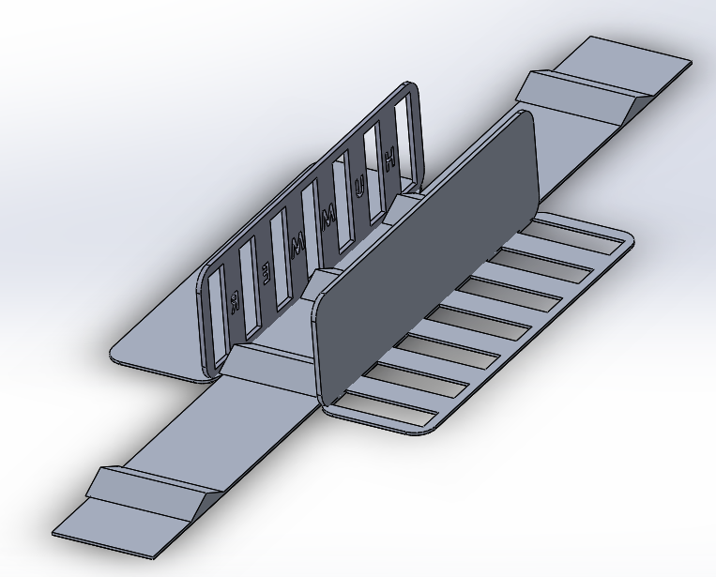
Te zien is dat de obstakels die op de bodemplaat vast zitten ook zorgen voor de stevigheid en dus de constructie van de gehele verpakking. Zo kan de (rood gemarkeerde) bovenkant gewoon los gehaald worden.

Conclusie
Materiaal ‘’skelet’’ = geschuimd PVC
Materiaal buitenkant = Karton
Fabricagetechniek 10.000 stuks = stansen
Fabricagetechniek 10 stuks = uitsnijden

